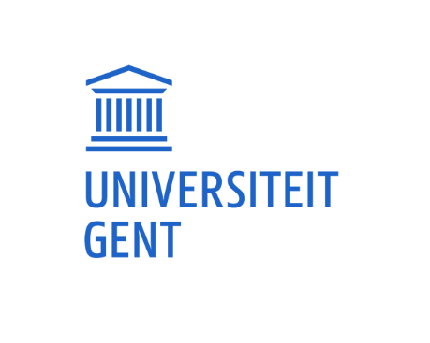


CWO MOBILITEITSFONDS – MOBILITY FUND

Onderzoeksverblijf aan een academische instelling in België of het buitenland voor een periode van 1-12 maanden, verslag
Research stay at an academic institute in Belgium or abroad for a period of 1-12 months, report

Opmerking: Dit wetenschappelijk verslag dient te worden ingediend via e-mail aan cwo.ea@UGent.be ten laatste 1 maand na de einddatum van het onderzoeksverblijf, samen met een verklaring van de onthaalinstelling omtrent de effectieve periode (begin- en einddatum) van het onderzoeksverblijf.
Note: This scientific report must be submitted by e-mail to cwo.ea@UGent.be within 1 month after the end of the research stay, together with a declaration of the host institute with respect to the actual period (start and end date) of the research stay.

Aanvrager / Applicant
Promotor / Promoter
Vakgroepcode / Department code
Naam academische instelling, locatie (stad, land) en periode (begin- en einddatum) van het onderzoeksverblijf /
Name of academic institute, location (town, country) and period (start and end date) of the research stay
Verplichte bijlage / Mandatory annex | Verklaring van onthaalinstelling / Declaration of host institute

- Beschrijving van het uitgevoerde onderzoek en de centrale doelstellingen van het onderzoeksverblijf, alsook de mate waarin die gerealiseerd werden (max. 1 blz.) – Description of the performed research and the central objectives of the research stay, as well as the extent to which they were reached (max. 1 page)

- Beschrijving van de expertise die werd aangeleerd tijdens het onderzoeksverblijf (max. ½ blz.) – Description of the expertise obtained during the research stay (max. ½ page)

- Lijst van co-publicaties waartoe het onderzoeksverblijf aanleiding heeft gegeven – List of co-publications as result of the research stay

- Is er een blijvende vorm van samenwerking (bv. gemeenschappelijke projectaanvragen)? Licht toe. – Is there a permanent collaboration (e.g. common project proposals)? Explain.

- Is er een onderzoeksverblijf in de omgekeerde richting gepland? Zo ja, door wie en wanneer? – Is an incoming research stay planned? If yes, by whom and when?

